# IDC运维综合管理系统

# 操作手册

**V1-3.0版本**

IDC内部资料

技术支持：翼的家园

问题反馈：QQ: 972947245(张海宁) 网站反馈：[点击](http://www.haining-club.cn/blog/blogarticle.html?id=53)

目录

工单系统操作手册 1

一、日常管理 3

1、用户账号添加 3

2、用户管理 3

3、数据中心机房操作 4

二、工单操作 4

1、上下架 4

2、新拆退 6

（1）、新开（拆）客户： 6

（2）、新开（拆）机柜： 7

（3）、新开（拆）IP： 8

（4）、新开（拆）端口： 10

（5）、退单： 10

三、V2.0更新版本 11

1、整体main页面新增板块或板块更新 11

2、具体剖析 12

（1）、运营总览 12

（2）、日常管理->交接班日志 13

（3）、日常管理->告警记录 14

（4）、日常管理->访客登记 15

（5）、日常管理->Zabbix监控 16

（6）、日常管理->班表绩效 17

（7）、工单管理->机柜管理更新 18

（8）、主页页脚新增白班、夜班、时间显示 18

四、V3.0更新版本 19

1、登录页版本更新 19

2、新增客资搜功能 19

3、新增常用网址功能 20

4、所有业务表单中字体或表单、业务逻辑做了优化。 20

## 日常管理

### 用户账号添加

用户账号只能管理员操作

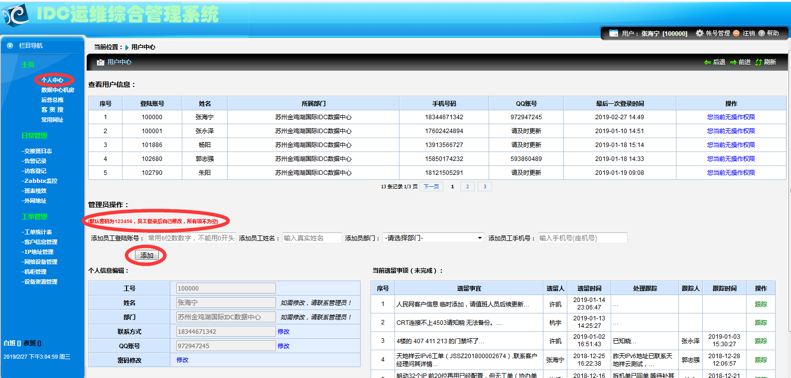

用户部门修改需要管理员操作

## 用户管理

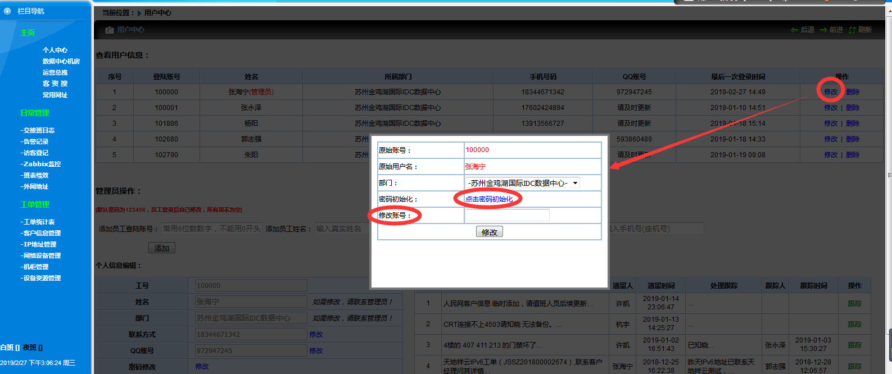

管理员操作项

### 数据中心机房操作

管理员操作项

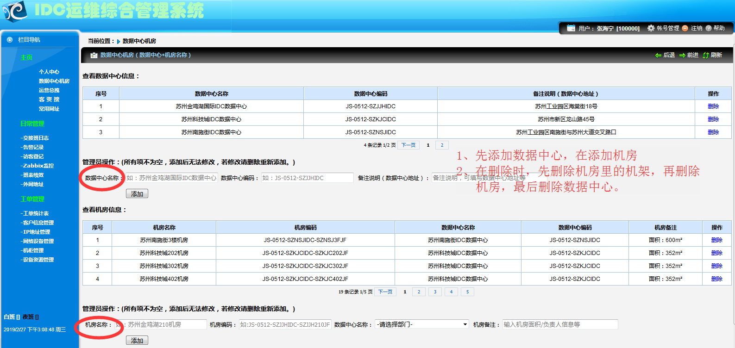

## 工单操作

## 上下架

下架：点击下架即可。

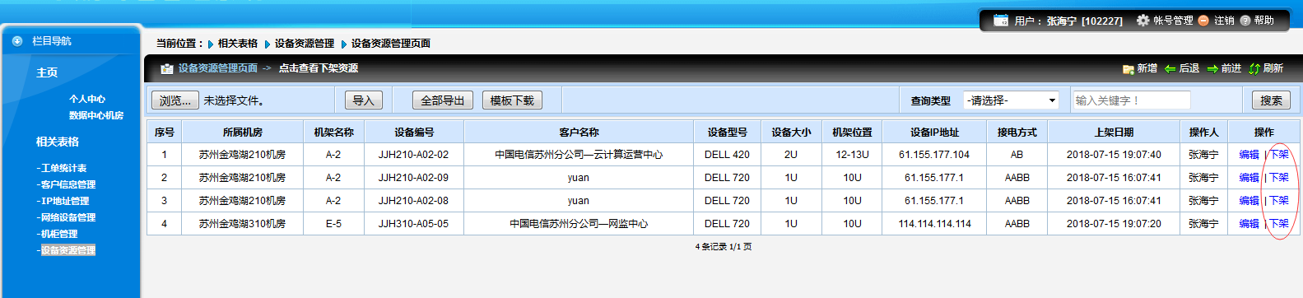

上架：

点击工单统计表🡪新增（默认是上下架新增页面）

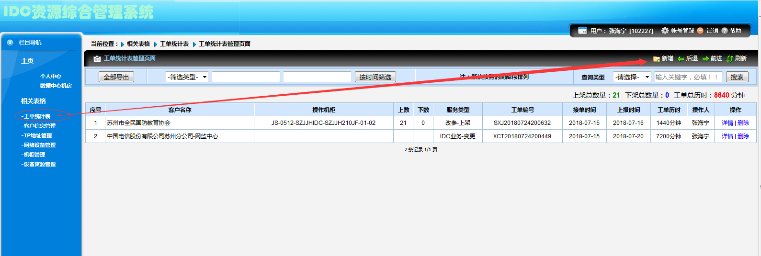

以下注意，若多个机柜上（下）架，可添加至备注

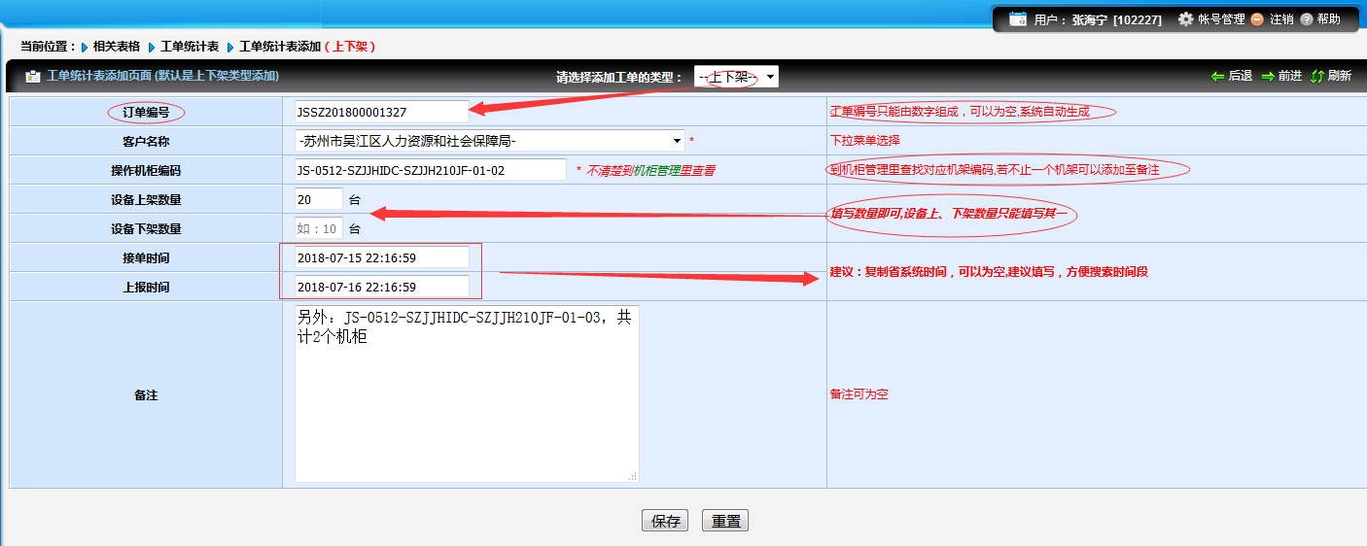

结束以后需要去点击🡪[设备资源管理](http://localhost/Form_web/adminindex.php/Equipment_resource/Equipment_resource)

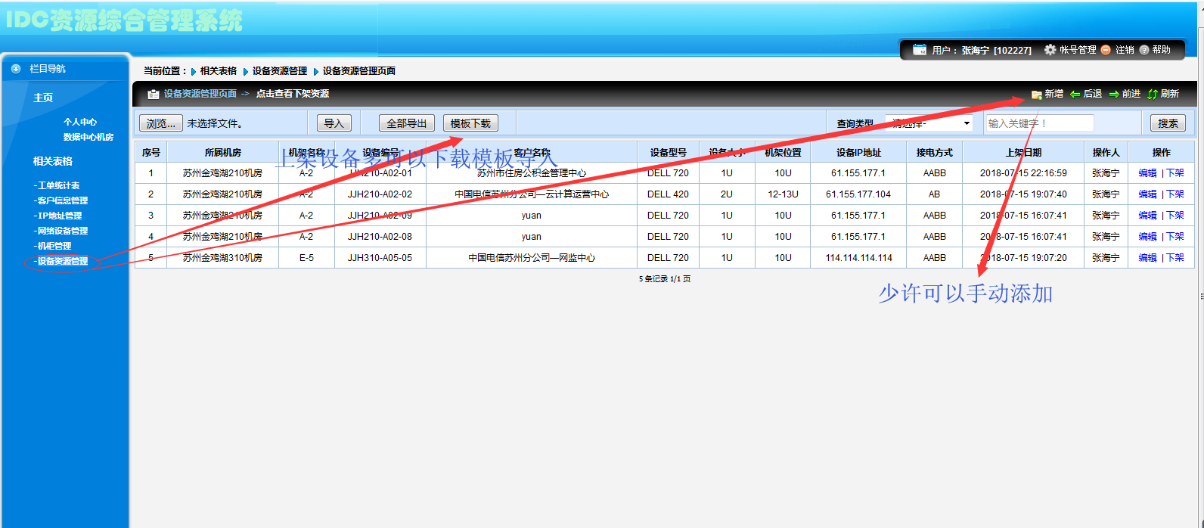

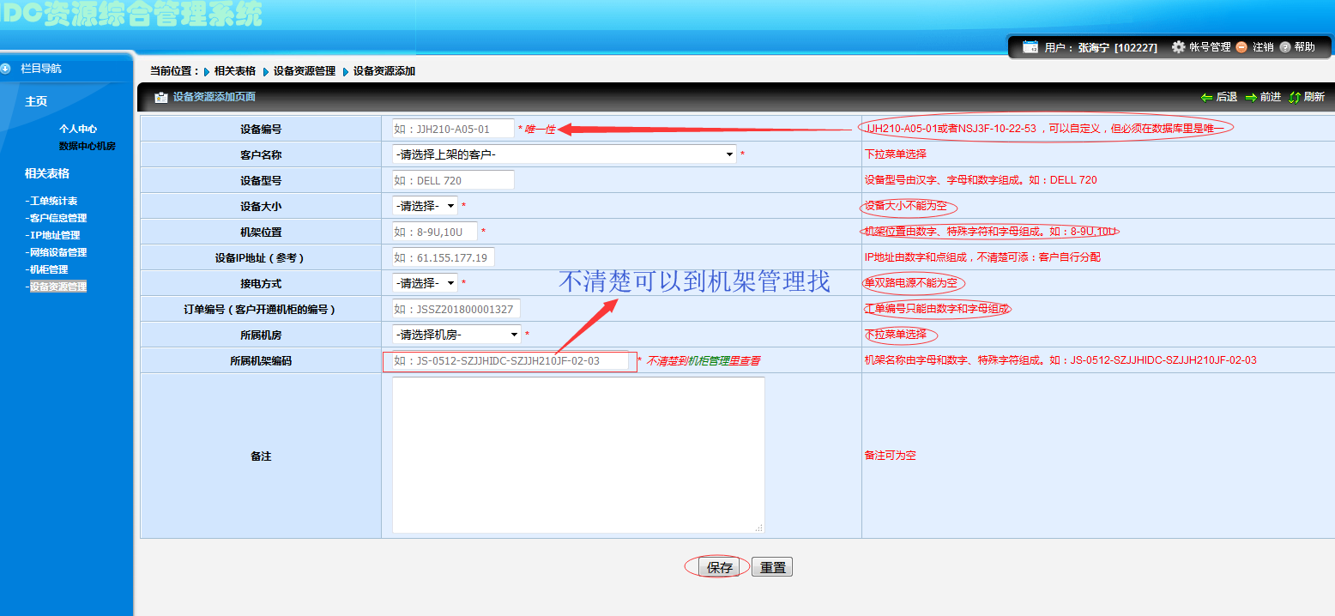

导入见导入模板（**可参考以上单个添加设备编辑字段**）：

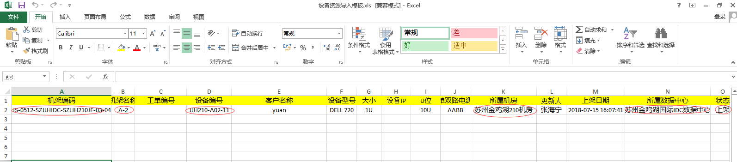

最后可以在🡪[机柜管理](http://localhost/Form_web/adminindex.php/Cabinet_occupy/Cabinet_occupy)，中查看：

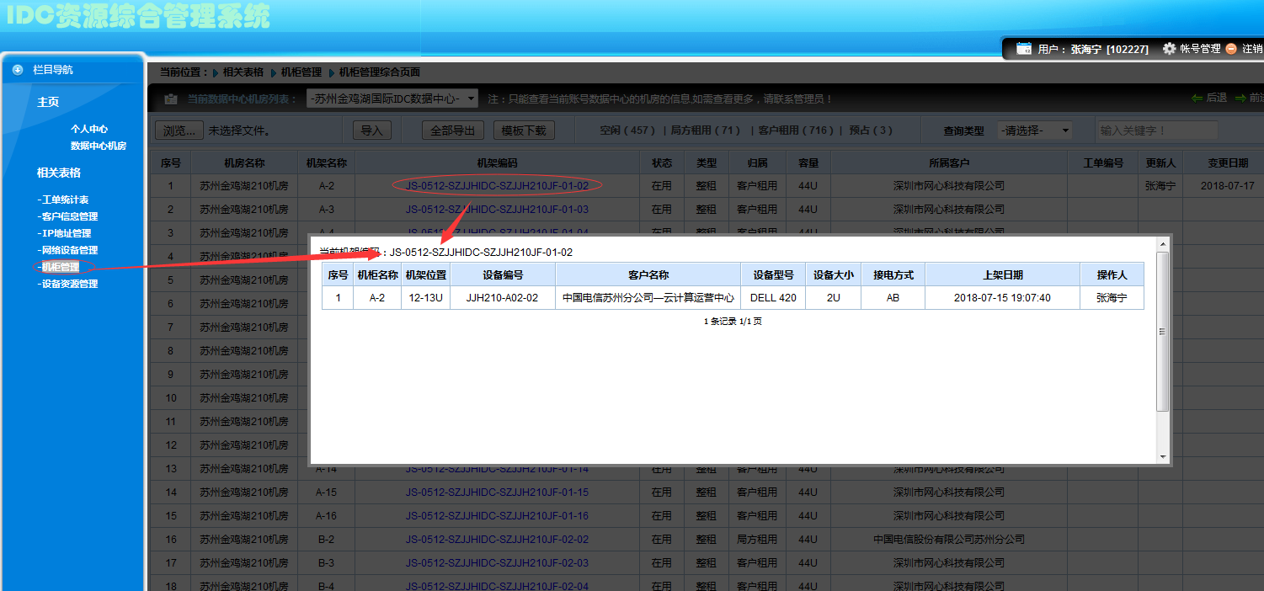

## 新拆退

### （1）、新开（拆）客户：

点击🡪工单管理🡪增加（新拆退）：

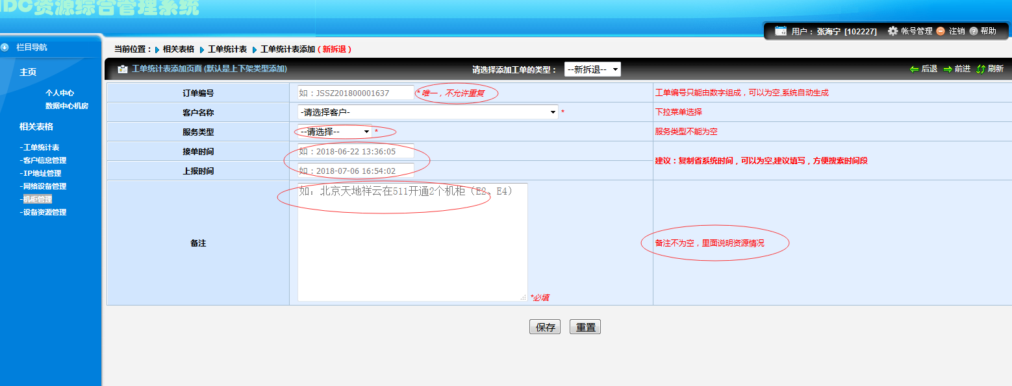

**然后针对资源修改，一般新来的客户首先要先更新客户信息**

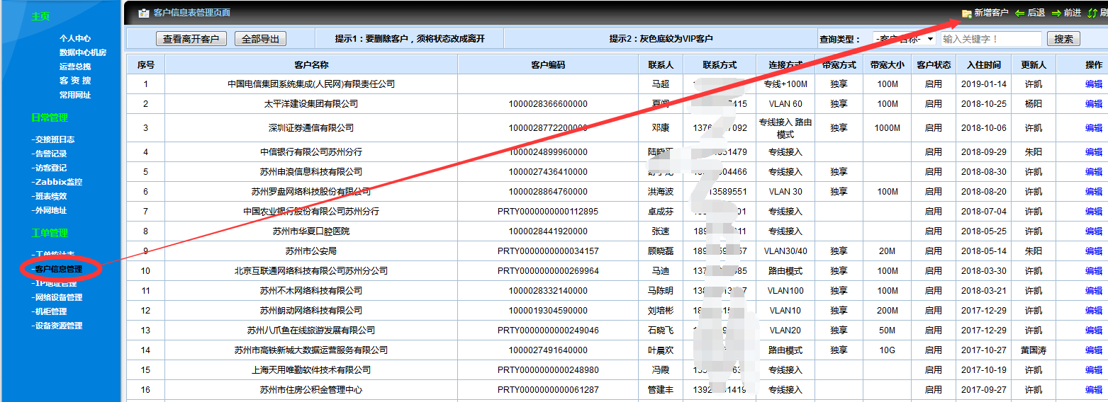

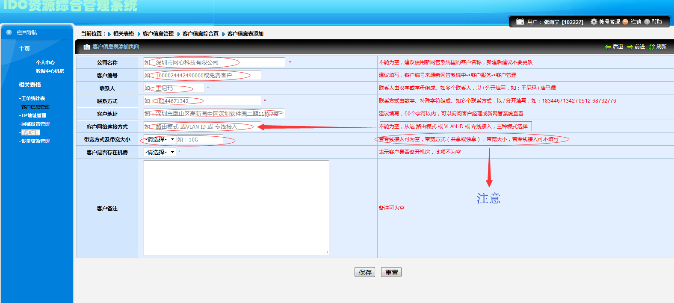

**要删除客户，须将状态改成离开**

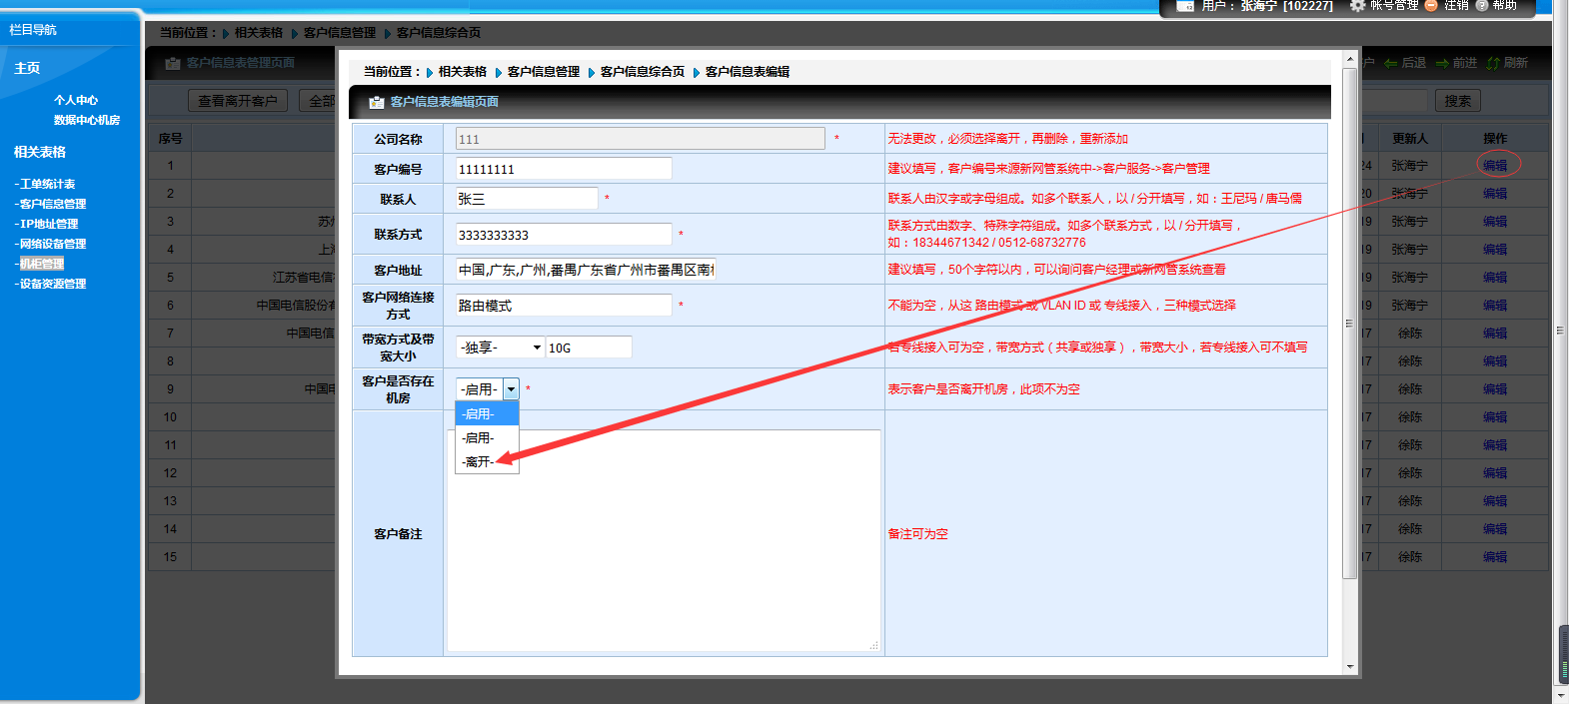

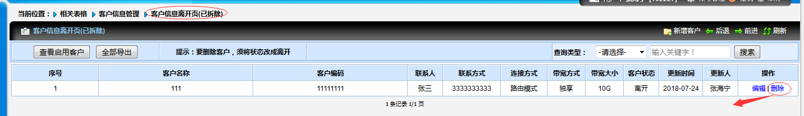

### （2）、新开（拆）机柜：

删除和添加（execl导入）机柜只有管理员有权限

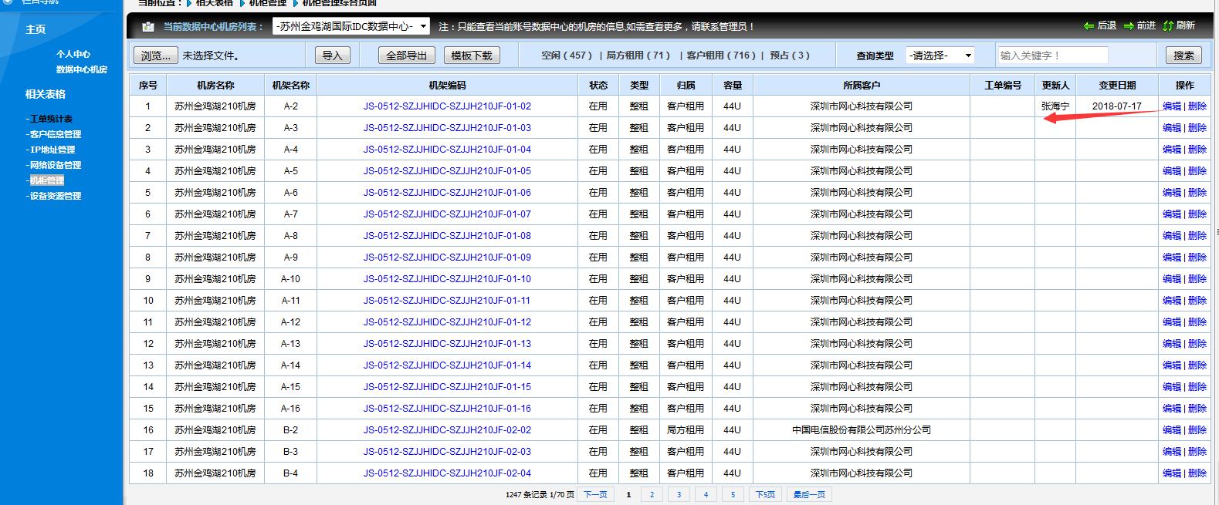

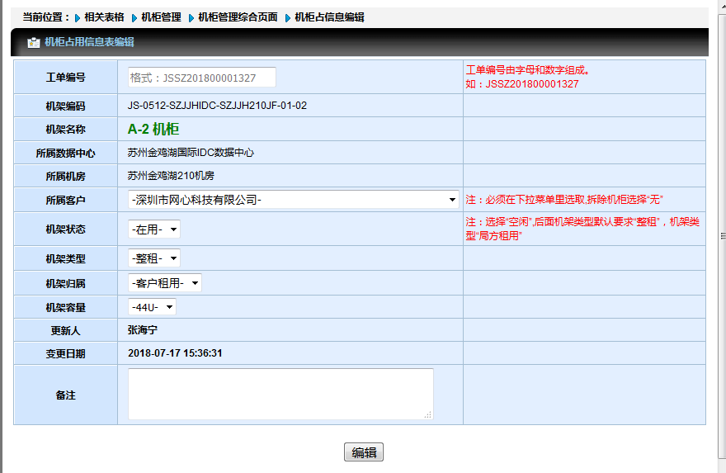

### （3）、新开（拆）IP：

默认页面是IP地址段页面

新增IP段时，顺势IP地址也新增，修改IP段时，默认在IP段状态为：全部空闲、全部占用随之IP整个C也都随之改变状态，当IP段修改为：部分占用，IP地址所有地址会随之变为空闲状态。

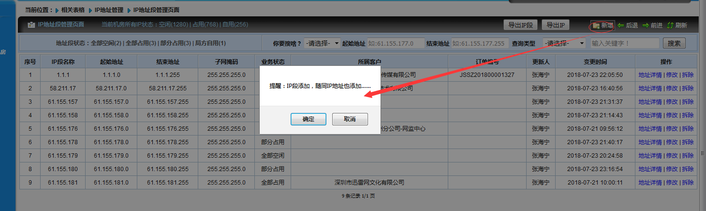

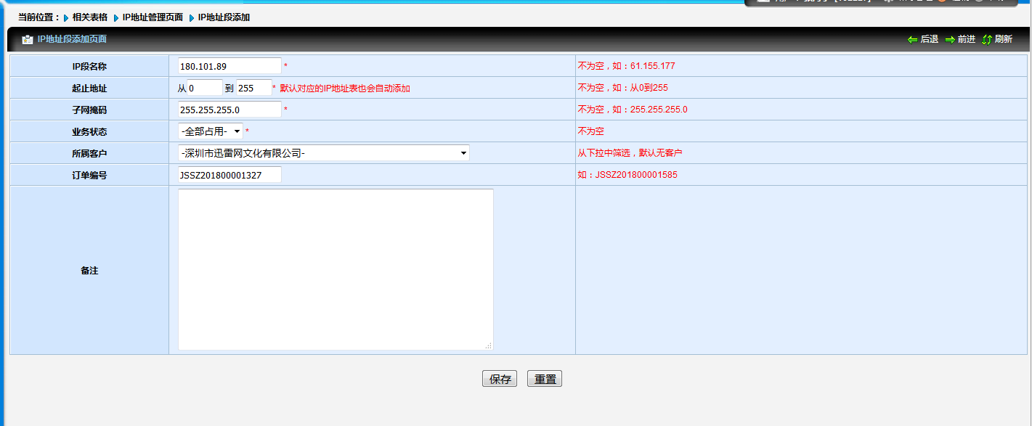

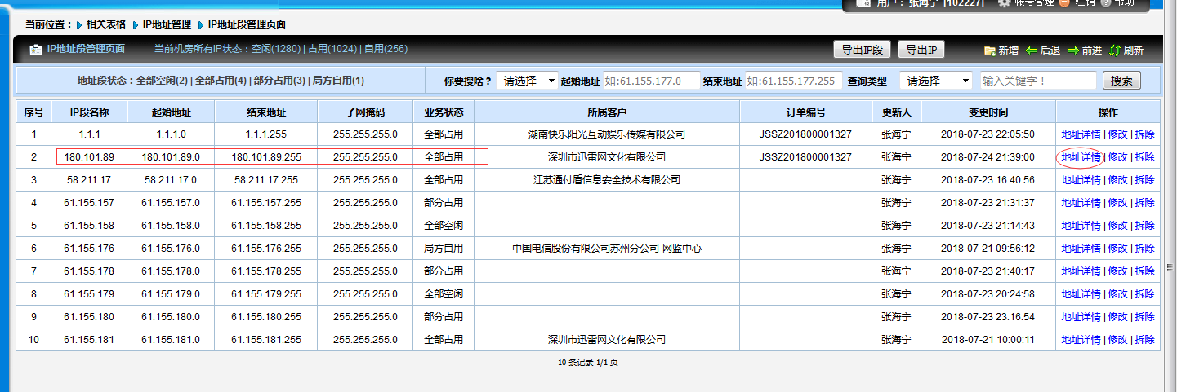

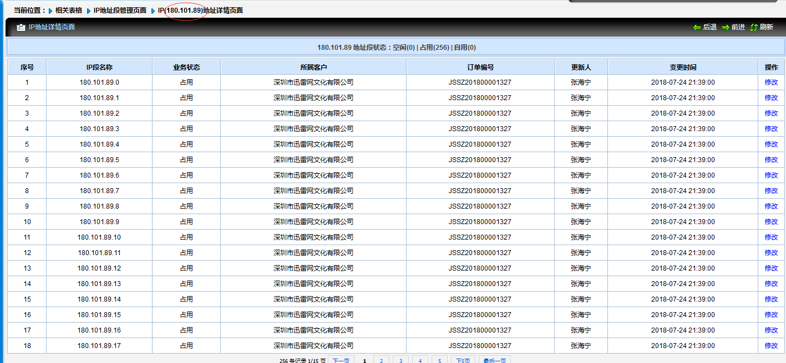

单个IP状态，可以进入对应的IP段点击🡪地址详情修改状态

### （4）、新开（拆）端口：

网络设备及端口，只能管理员通过execl导入添加，注意端口编码是唯一的

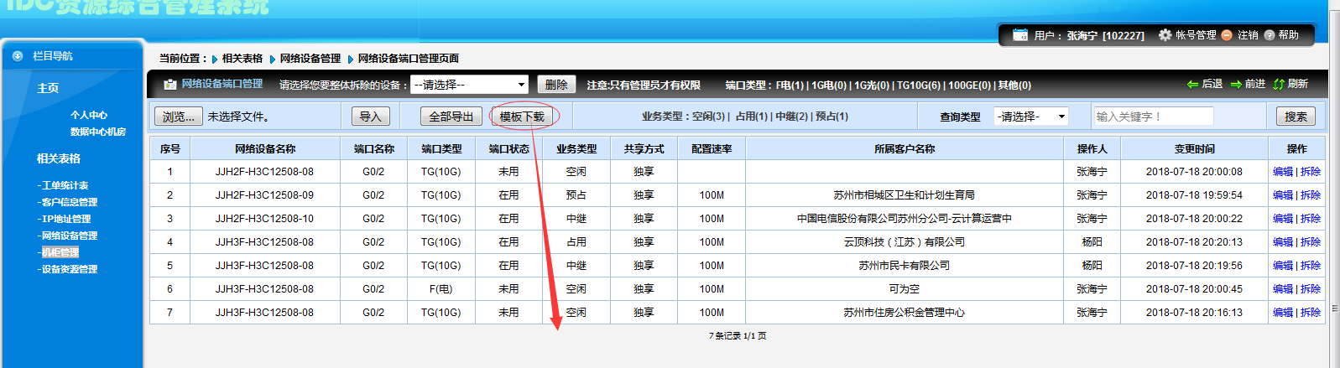

删除网络设备及端口，如下图：

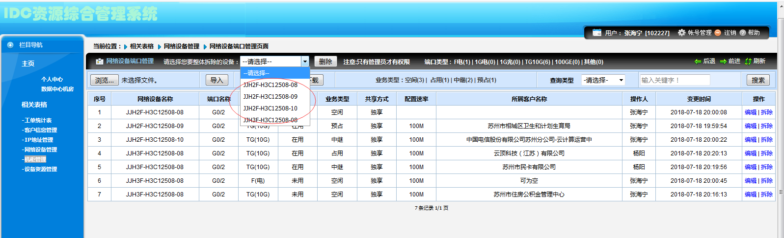

### （5）、退单：

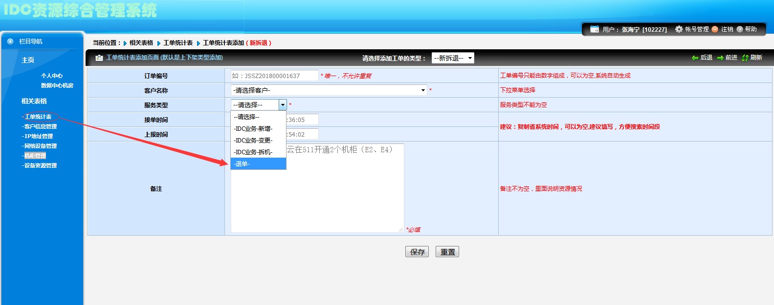

## V2.0更新版本

### 整体main页面新增板块或板块更新

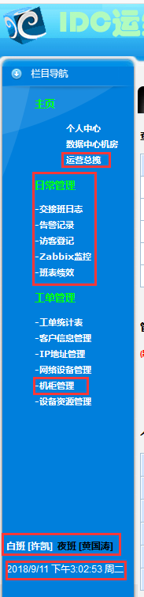

## 具体剖析

### （1）、运营总览

运营总览，可形象看出机房资源的使用情况

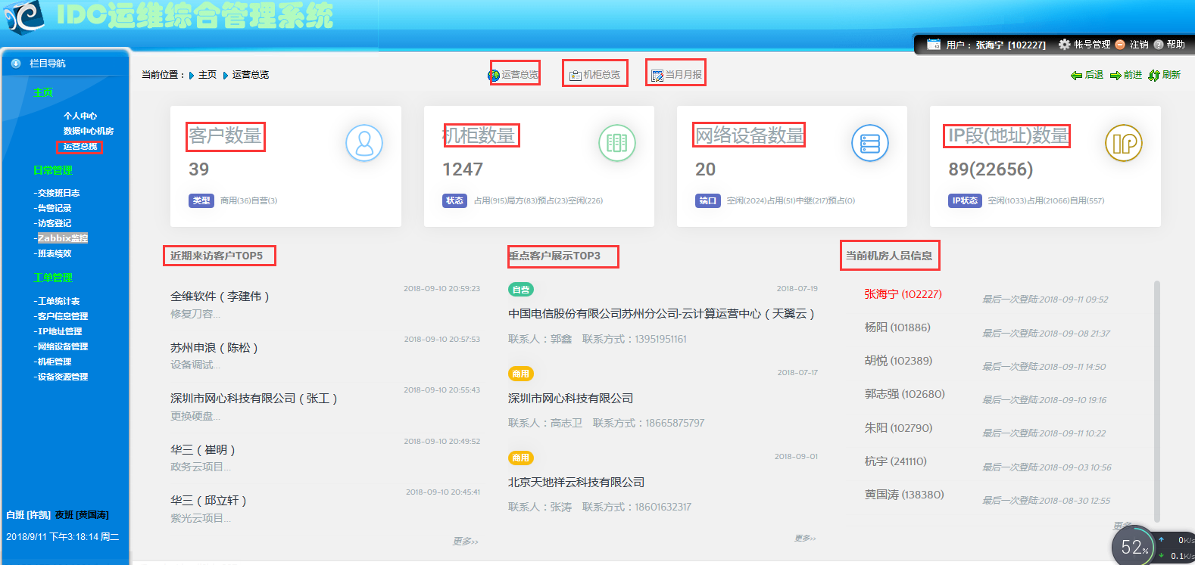

机柜形象动态化展示

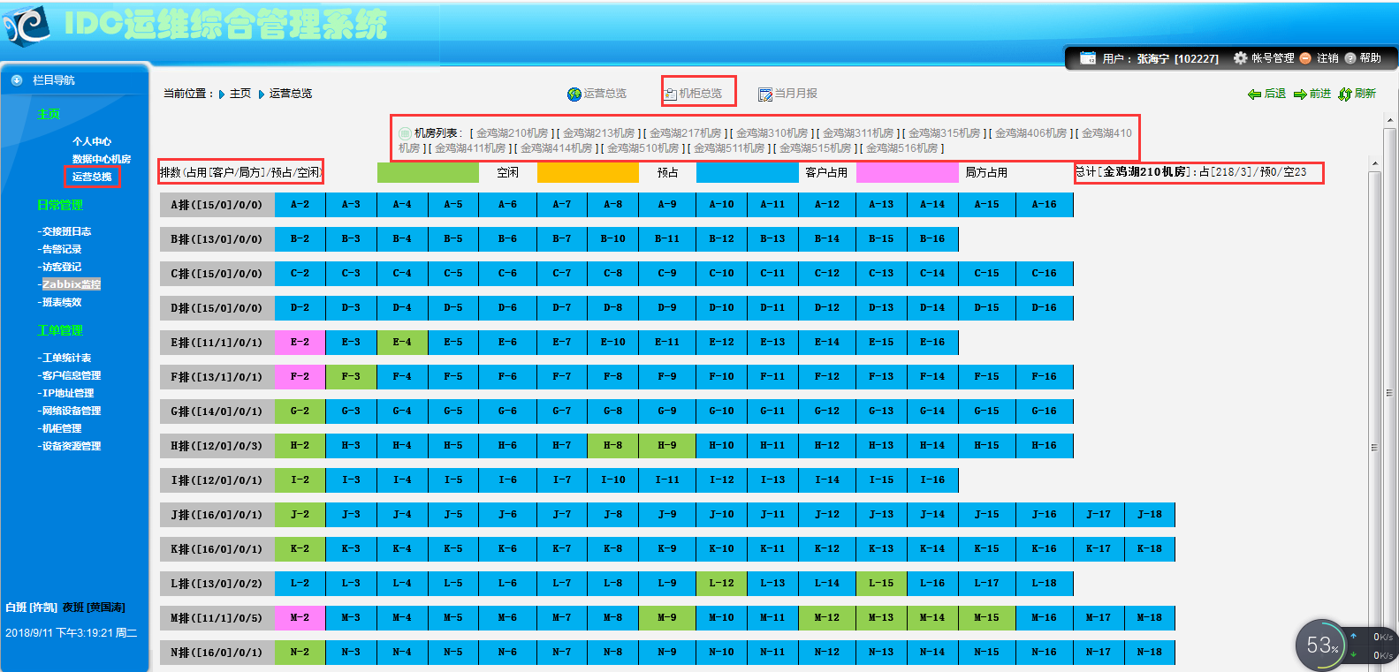

月报功能目前已完成默认显示当月，可以提供搜索……

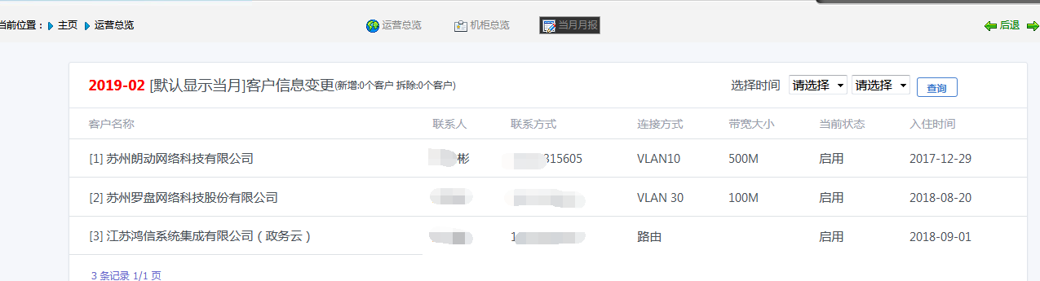

### （2）、日常管理->交接班日志

当班人遗留或者已经做完（重要的事）记录此项。

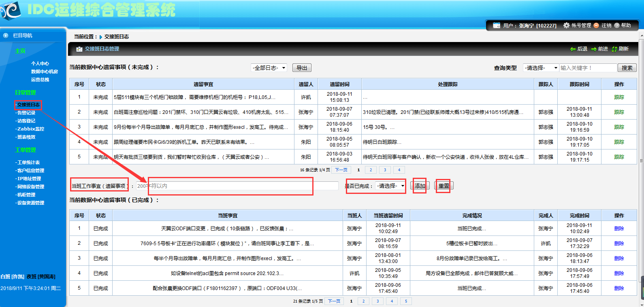

接班人跟踪交班人遗留事宜

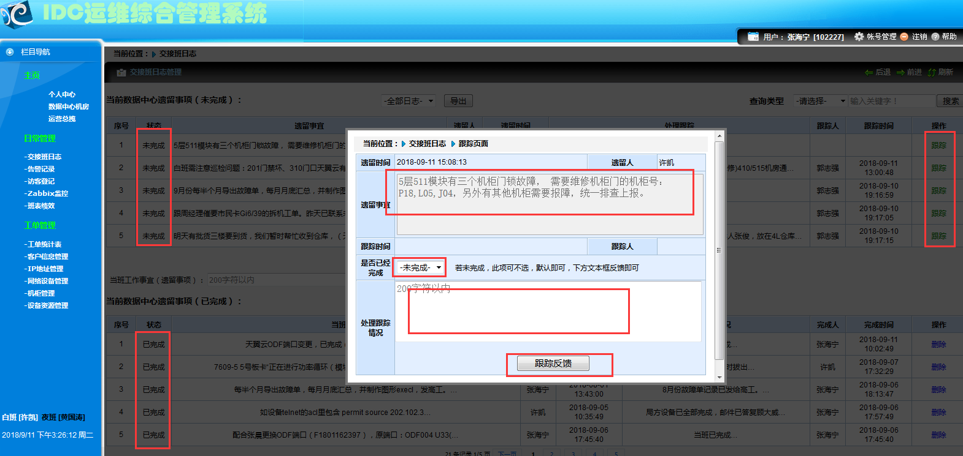

删除只能删除自己遗留的事情，别人遗留的无法删除。

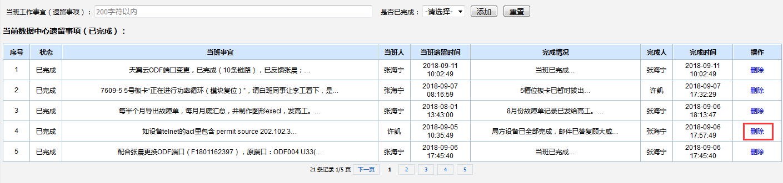

### （3）、日常管理->告警记录

记录当班设备告警日志

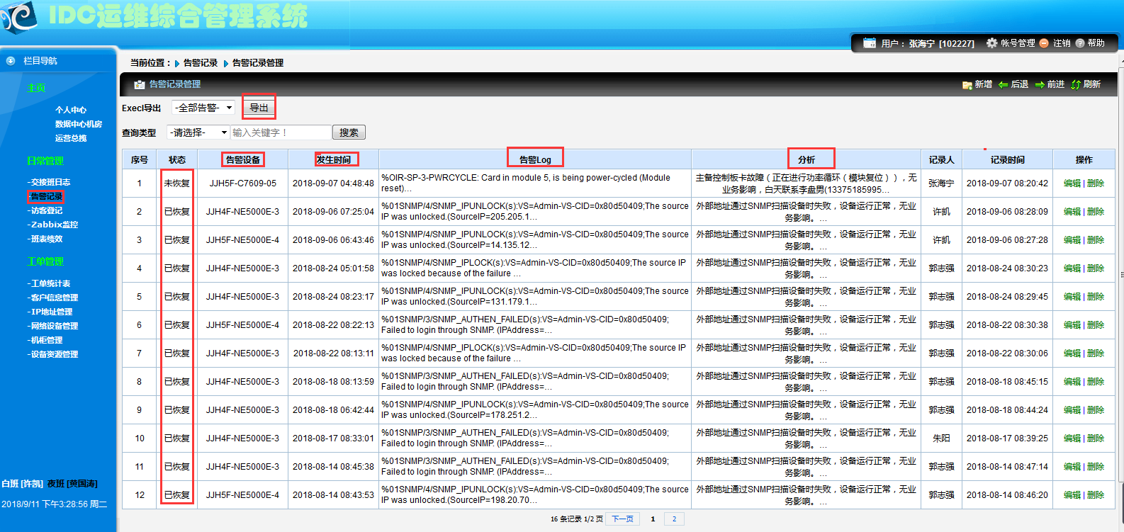

新增告警，注：设备从下拉筛选

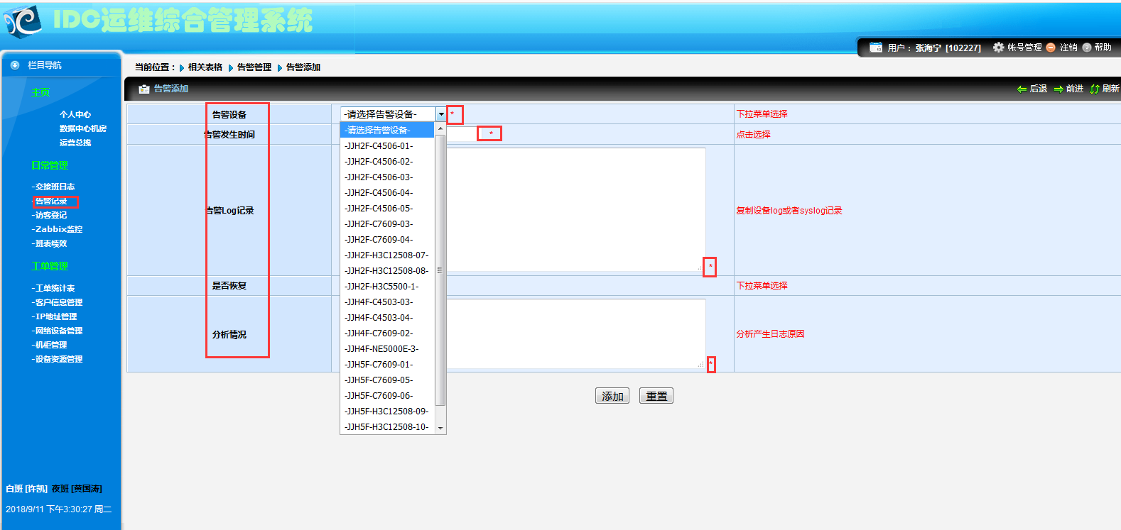

默认是记录已恢复的

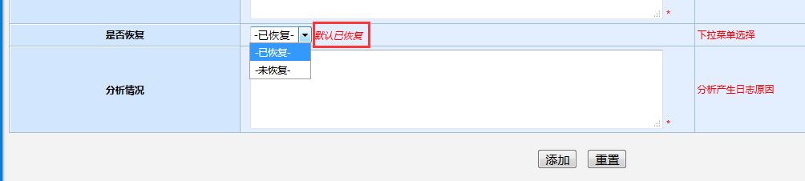

### （4）、日常管理->访客登记

访客登记首页，可查询时间范围内访客信息，默认黄低是局方配合、白底是维护监督

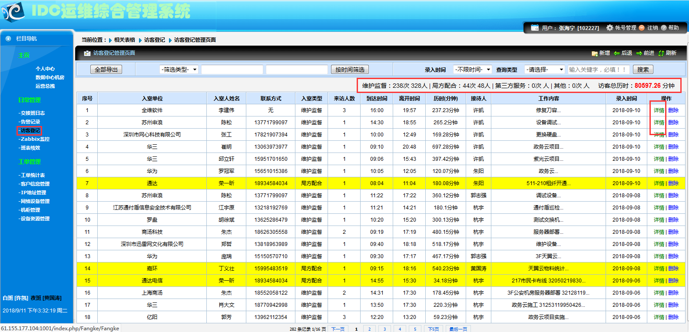

访客添加，注意客户分类，1、机房内客户（来源客户信息表）；2、非机房客户需要输入单位，如：一些施工单位或者工程商一类的，2者选其一，不可都选都填，接待人选择是谁接待。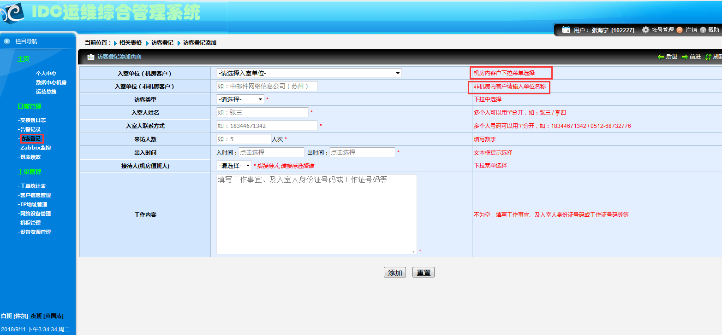

时机选择：先选小时、分、秒 再选天

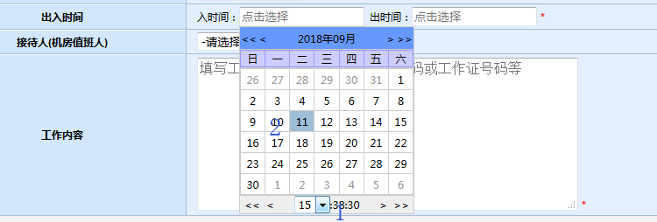

### （5）、日常管理->Zabbix监控

需要先登录zabbix平台，否则无法查看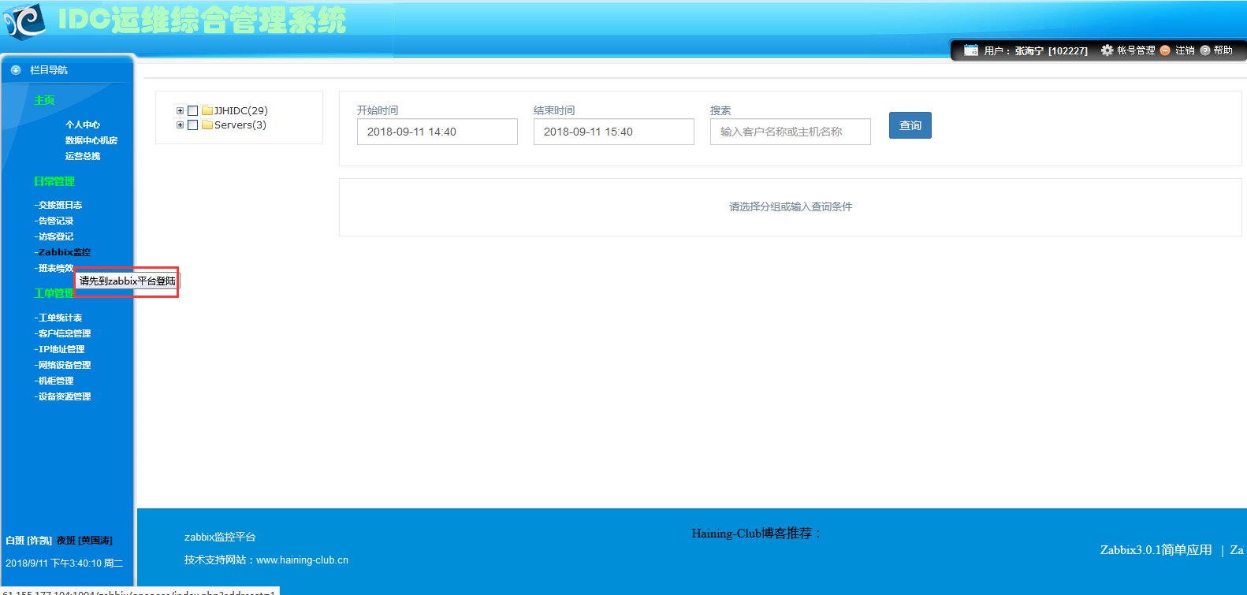

没登录的就如下图：

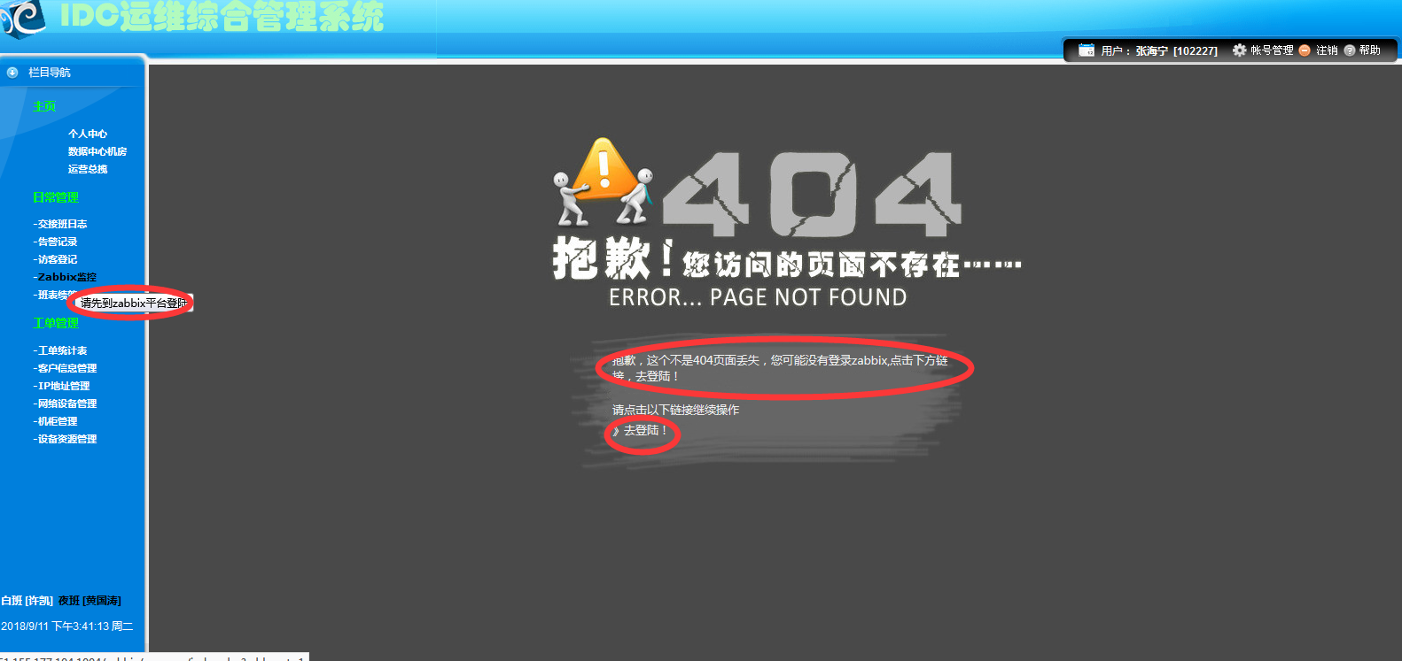

可以查询客户流量使用情况

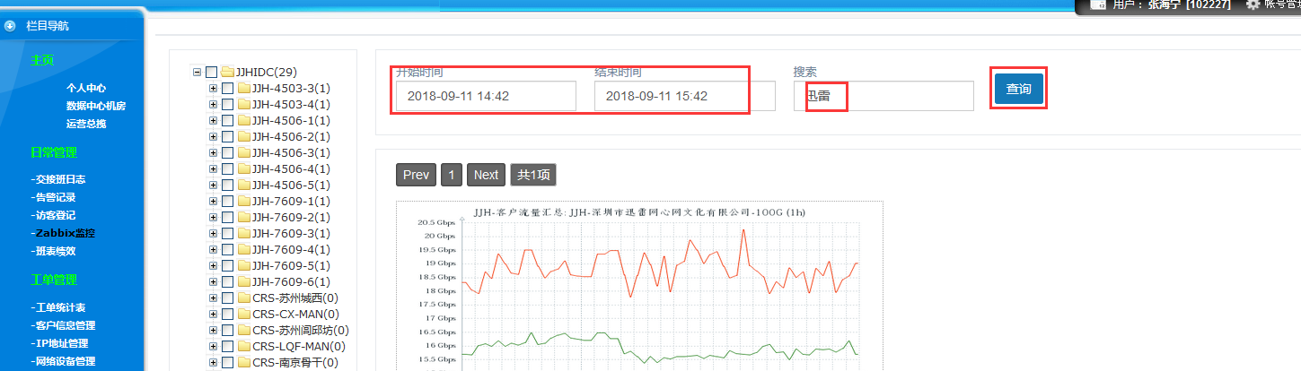

### （6）、日常管理->班表绩效

默认显示本月的版表，注意班表记录无需添加，点击右上角自动生成当月或次月班表记录，更新即可，灰色底纹为周末或者节假日（**标注标注以班长那列做标注，为空及表示周末**）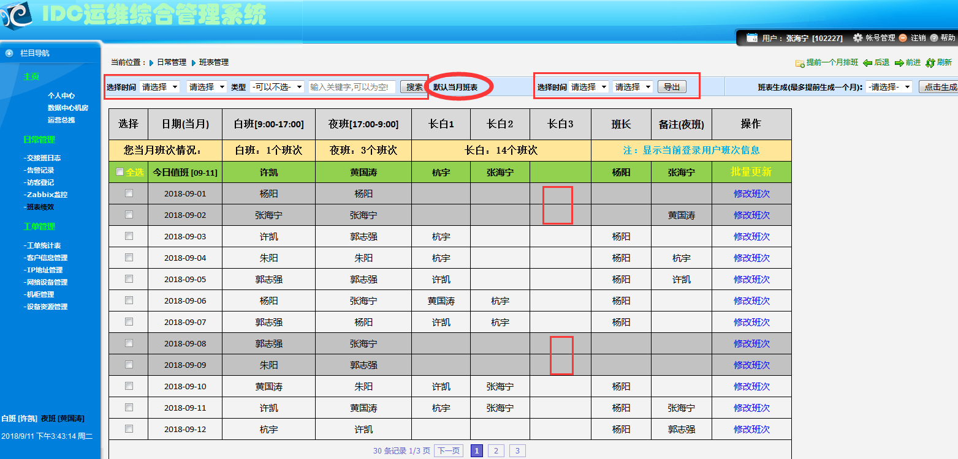

搜索班表，以一个月为单位搜索，默认过去月份的班表不可修改

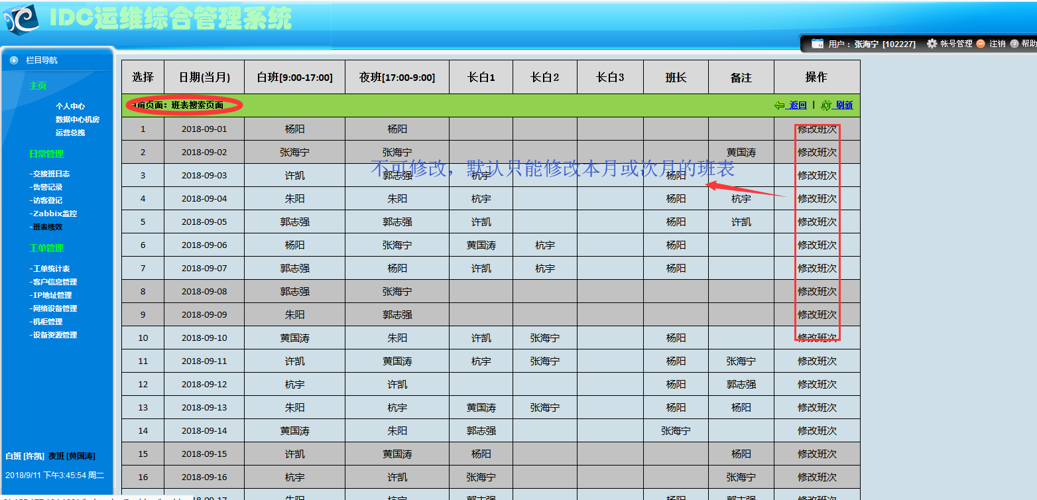

班表首页—》点击“提前一个月排班”可提前排班，前提：必须先生成次月班表。

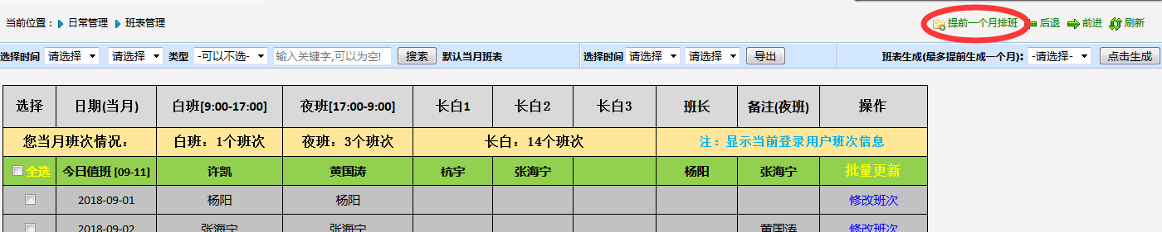

### （7）、工单管理->机柜管理更新

新增批量更新 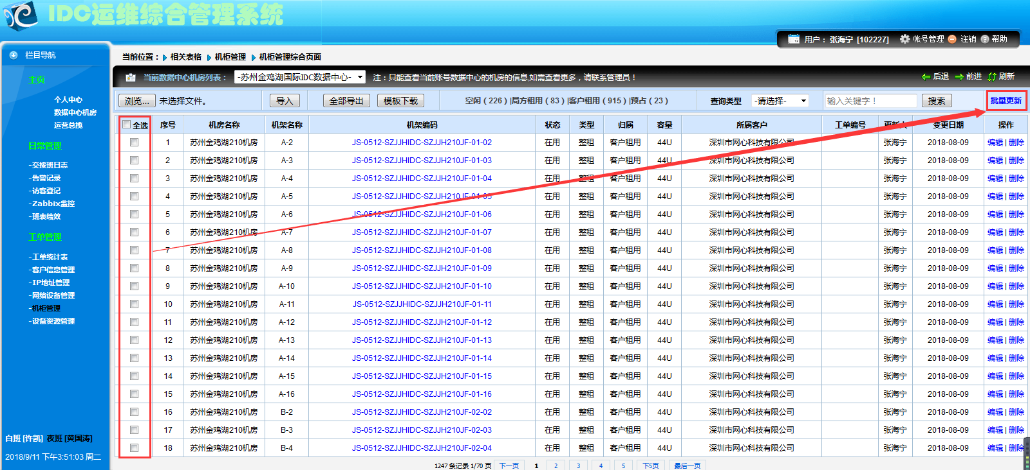

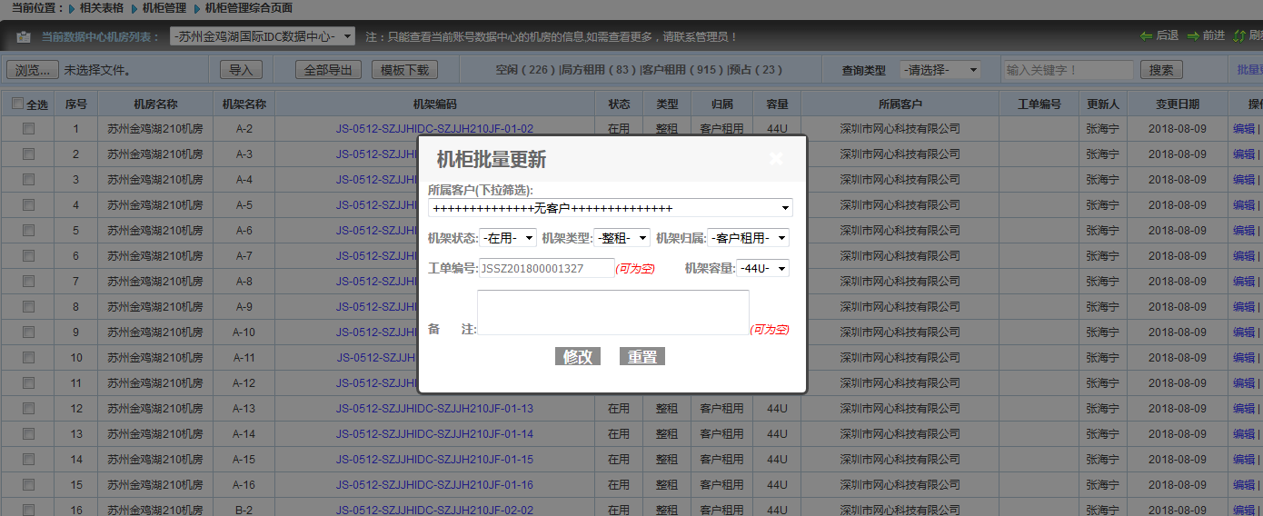

### （8）、主页页脚新增白班、夜班、时间显示



## V3.0更新版本

### 登录页版本更新

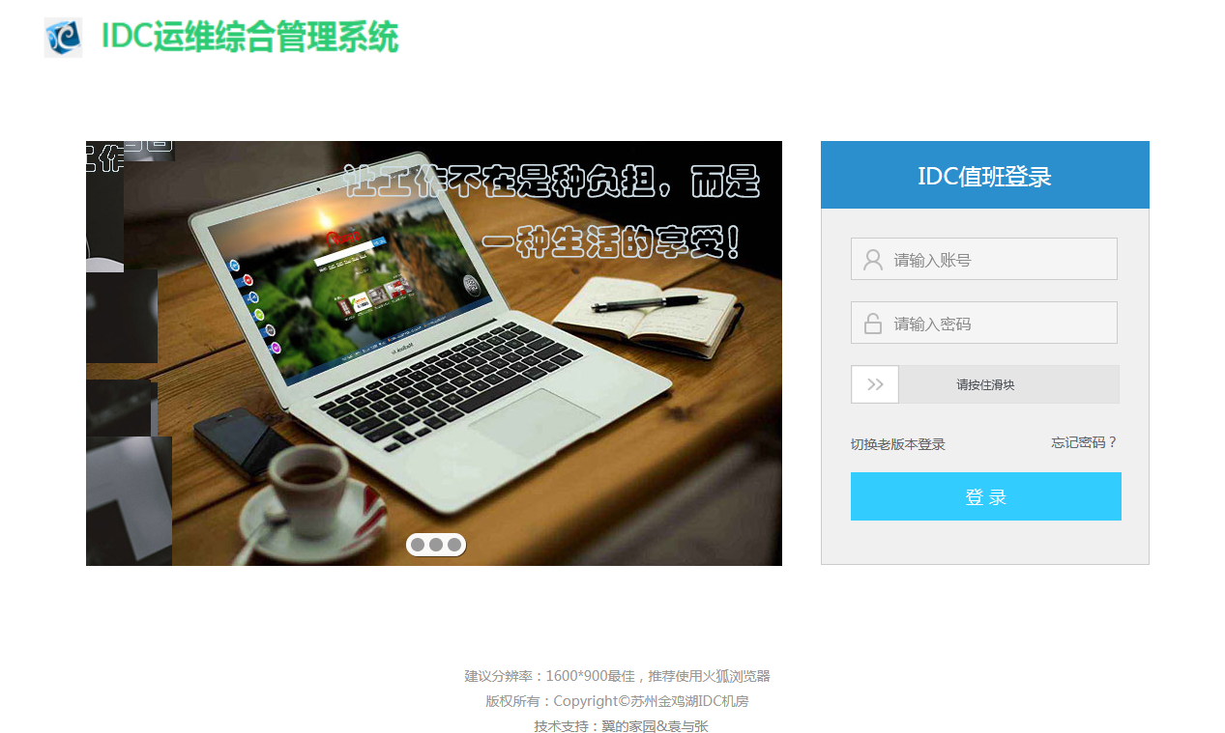

### 新增客资搜功能

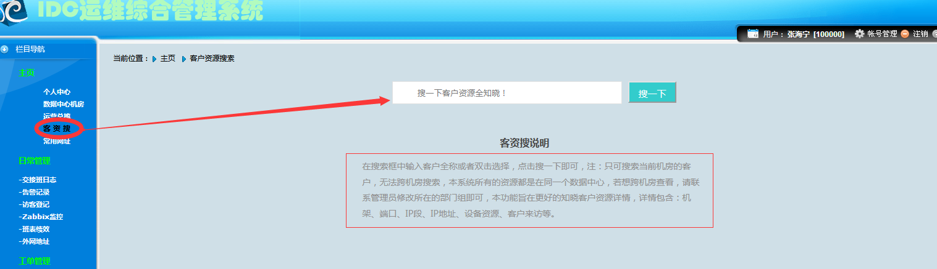

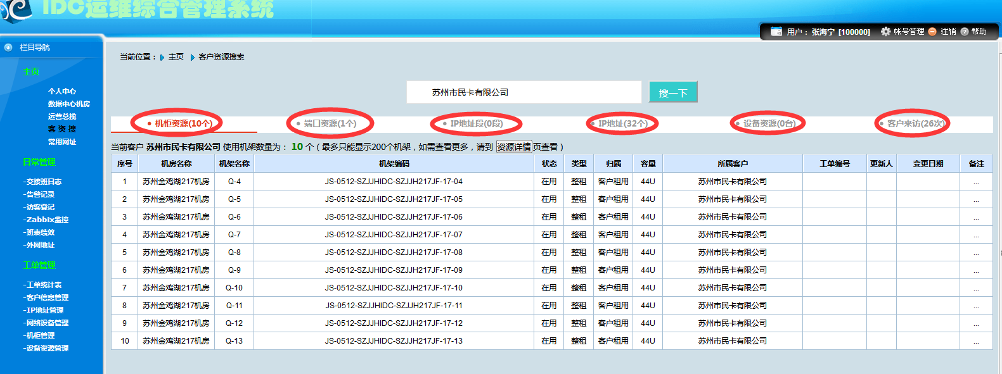

### 新增常用网址功能

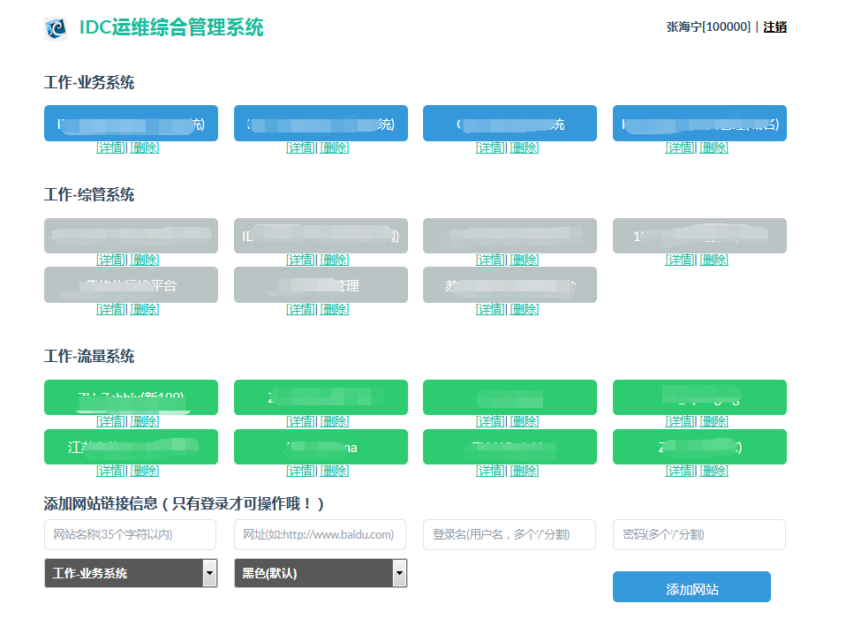

### 所有业务表单中字体或表单、业务逻辑做了优化。